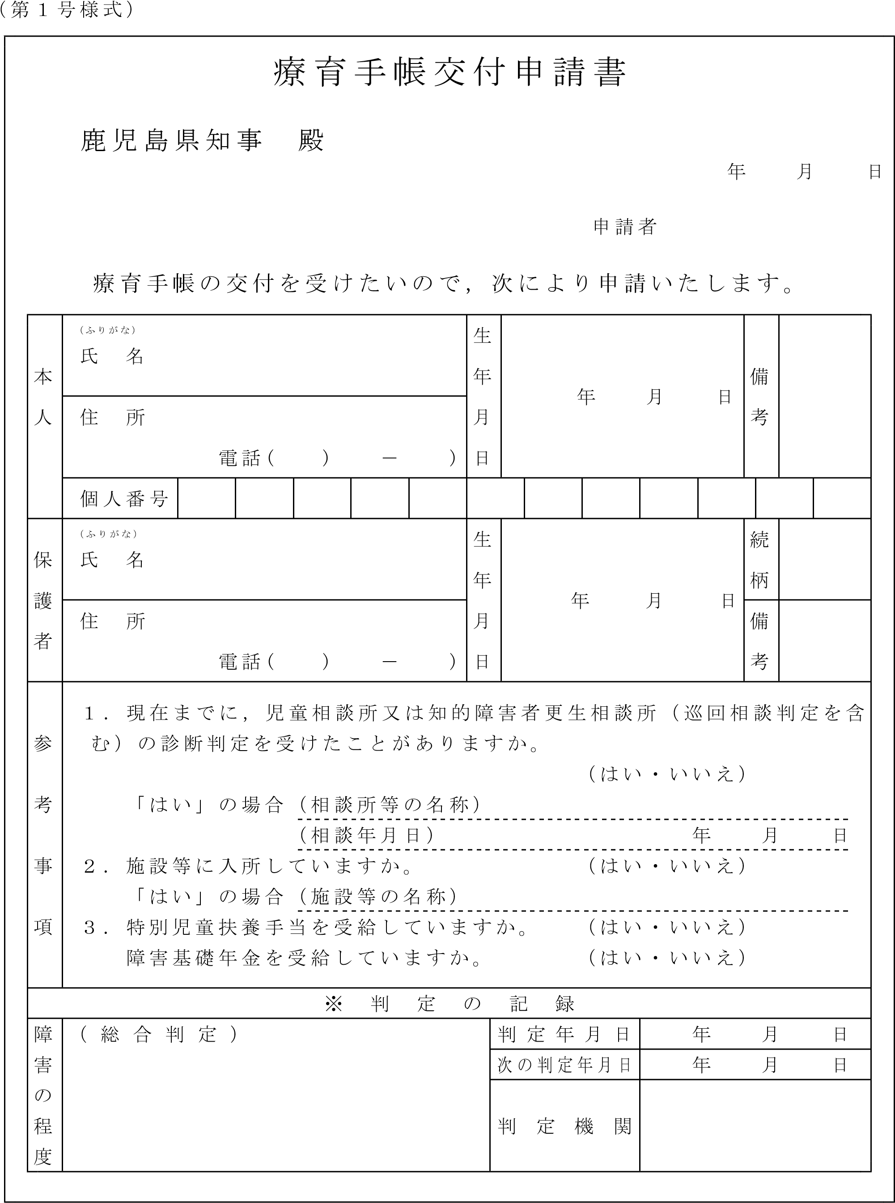
手帳受取場所
本 庁 ・( ) 支所
〇で囲むか、記入ください。
注意事項 １．申請者氏名は手帳の交付を受けようとされる本人，又は保護者の方の氏名を記入してください。
２．本人及び保護者の氏名，住所にはかならずふりがなを付して下さい。
３．＊印の欄は記入しないで下さい。

